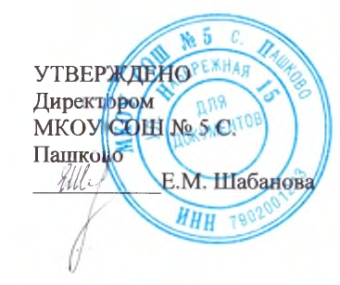
МЕНЮ
За счет федерального бюджета ЗАВТРАК
Для 6-11 лет
На 02.04.2021
Наименование блюда | Выход, г | Белки, г | Жиры, г | Углеводы, г | Энергит. ценность, ккал | Цена, руб.
Котлеты картофельные | 200 | 5,86 | 11 | 45 | 315,13 | 18,04
Салат из зеленого горошка | 100 | 2,98 | 5,19 | 6,25 | 83,60 | 8,59
Чай | 200 | 0,2 | 0 | 14 | 28 | 1,86
Масло порциями | 10 | 0 | 8,2 | 0,1 | 75 | 7,12
Хлеб | 1/30 | 2,28 | 0,24 | 14,76 | 70,32 | 1,62
ИТОГО |  | 11,32 | 24,63 | 80,11 | 572,05 | 37,23

